Hanwha Polydreamer - Ткани ПВХ высочайшего качества

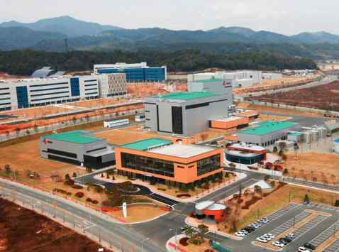
В нашей отрасли корпорация Hanwha известна только благодаря изготовлению высококачественной и при этом не очень дорогой тентовой ткани, но на самом деле Hanwha Group является огромной корпорацией, с высокой диверсификацией производства и направлений деятельности у нее более двух десятков: это и химическая промышленности, сфера высоких технологий и даже корпорация владеет несколькими огромными отелями и производство ткани пвх лишь одно из направлений.

В 1974 году началось производство тканей пвх и брезента, а также было создано отделение Hanwha polydreamer. В течении последующих 20 лет компания показывает высокий рост и в связи практически полным отсутствием конкуренции занимают лидирующие позиции на Юго-восточном рынке и постепенно начинает выходит на международные рынки.

В 1993 году появляется новая технология производства тканей, при которой в полимерное покрытие материала добавляются специальные соли. Ткани, выполненные по этой технология получают названия Unisol, и компания совершает настоящий прорыв в технологии изготовления материалов. Так же благодаря этой технологии появилась возможность делать ткань пвх до 3,2м шириной, что в то время было большой редкостью, но потребность в таких материалах была уже очень высока. Эта технология стала по настоящему революционной не только в Корее, но и во всем мире, что позволило компании в кротчайшие сроки стать одним из лидеров мирового рынка. Так же в скором времени появляется технология изготовления негорючих тканей, что тоже стало большим прорывом и лишь укрепило положение корпорации на мировом рынке.

На данный момент Hanwha polydreamer один из ведущих мировых экспортеров специализированных тканей и более 70% выпускаемой продукции идет на экспорт в 36 стран мира. Основными преимуществами тканей является ее прекрасное соотношение цена/качество. При средней цене, качество продукции одно из лучших в мире, за что компания неоднократно получала премии в сфере бизнеса и в 2001 году вошла в список Корейских компаний высочайшего уровня производства.

Hanwha 630 г/м.кв
Стандартная и самая распространенная Ткань ПВХ, прекрасно подходящая для любого использования. Ткань данной плотности обычно используется при изготовлении автомобильных тентов, тентовых конструкций и пологов. Она достаточно прочная, для того чтобы выдерживать большие нагрузки и долго не изнашиваться. Так же на ткань данной плотности можно наносить рекламу как на полноцветном принтере, так и специальными красками.

Hanwha 650 г/м.кв
Немного плотнее и немного лучше во всех показателях чем ткань с плотностью 630 г./м.кв. Так же ткань отличается плетением нитей в тканевой основе, за счет чего она и становится плотнее и все характеристики становятся лучше.

Hanwha 700 г/м.кв
Имеет более сложную структуру тканевой основы, за счет чего достигается высокие характеристики износа, но при этом возрастает плотность ткани.

Hanwha 900 г/м.кв
Плотная и толстая Ткань ПВХ. Прекрасно подходит для тентовых изделий, в которых очень важна устойчивость к высоким нагрузкам и высокие показатели износостойкости.

